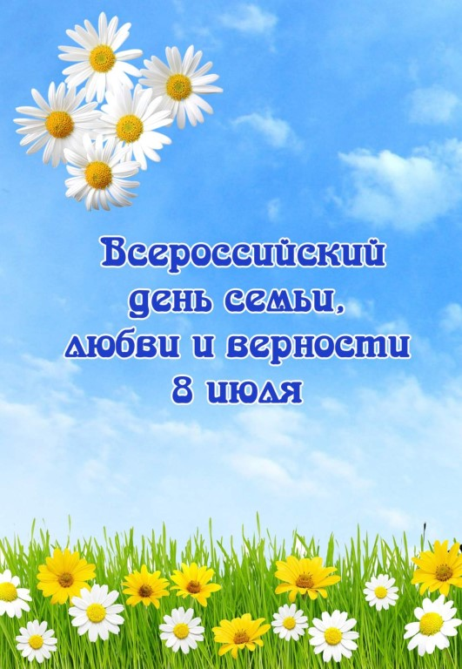

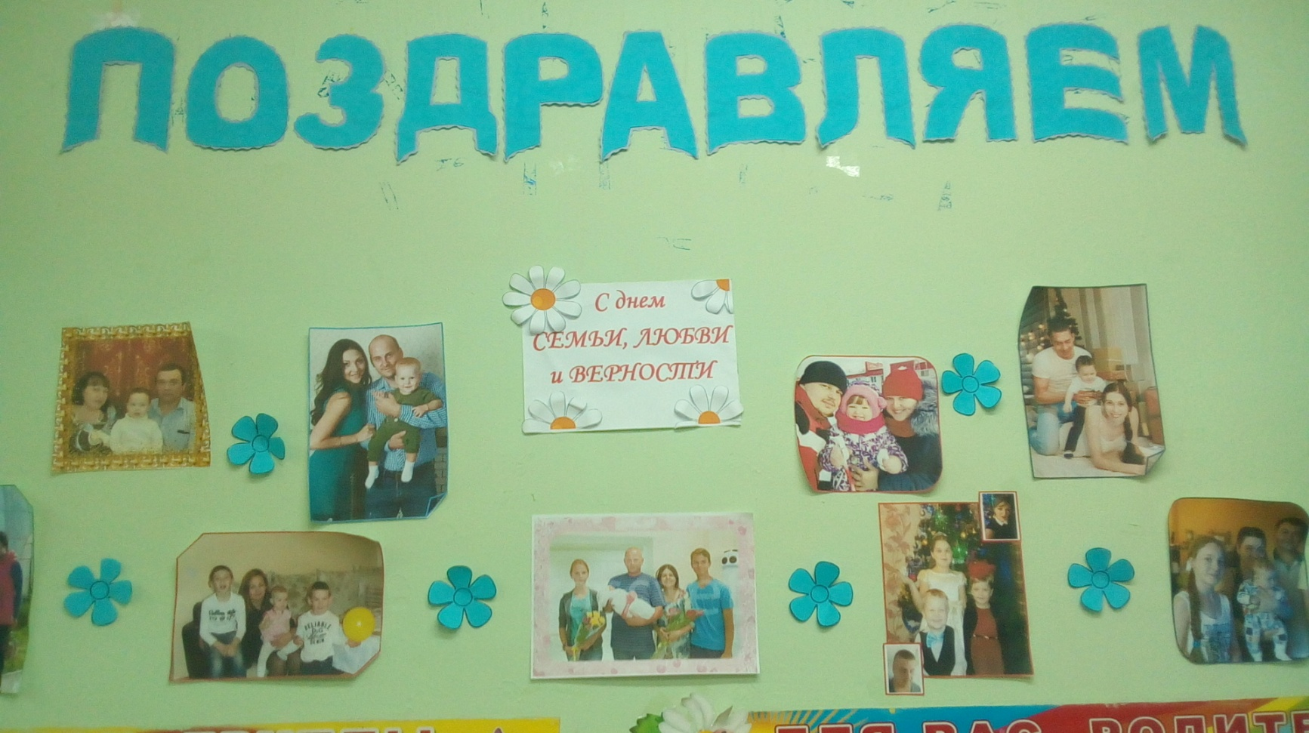

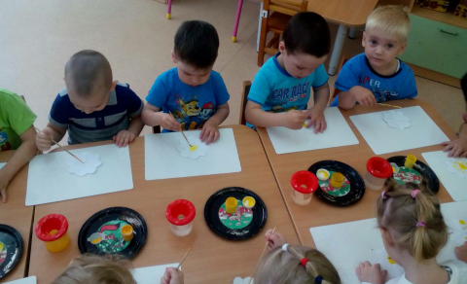

У Дня семьи есть свой символ — ромашка. Ромашка считается русским цветком и даже одним из символов России, а также ромашка — символ милой простоты и нежности, а главное — символ верности, это частичка нашей страны.
Таких частичек много и все они сливаются в одну большую крепкую и дружную семью – нашу Родину! \и мы с вами ходим в детский сад , и наша группа под названием РОМАШКА – это тоже маленькая частичка, наша семья.
А теперь давайте дружно возьмёмся за руки, и пусть нас соединит музыка.
Звучит песня «Ромашка, ромашка, цветок полевой»… Дети танцуют в большом кругу и повторяют движения за взрослыми.

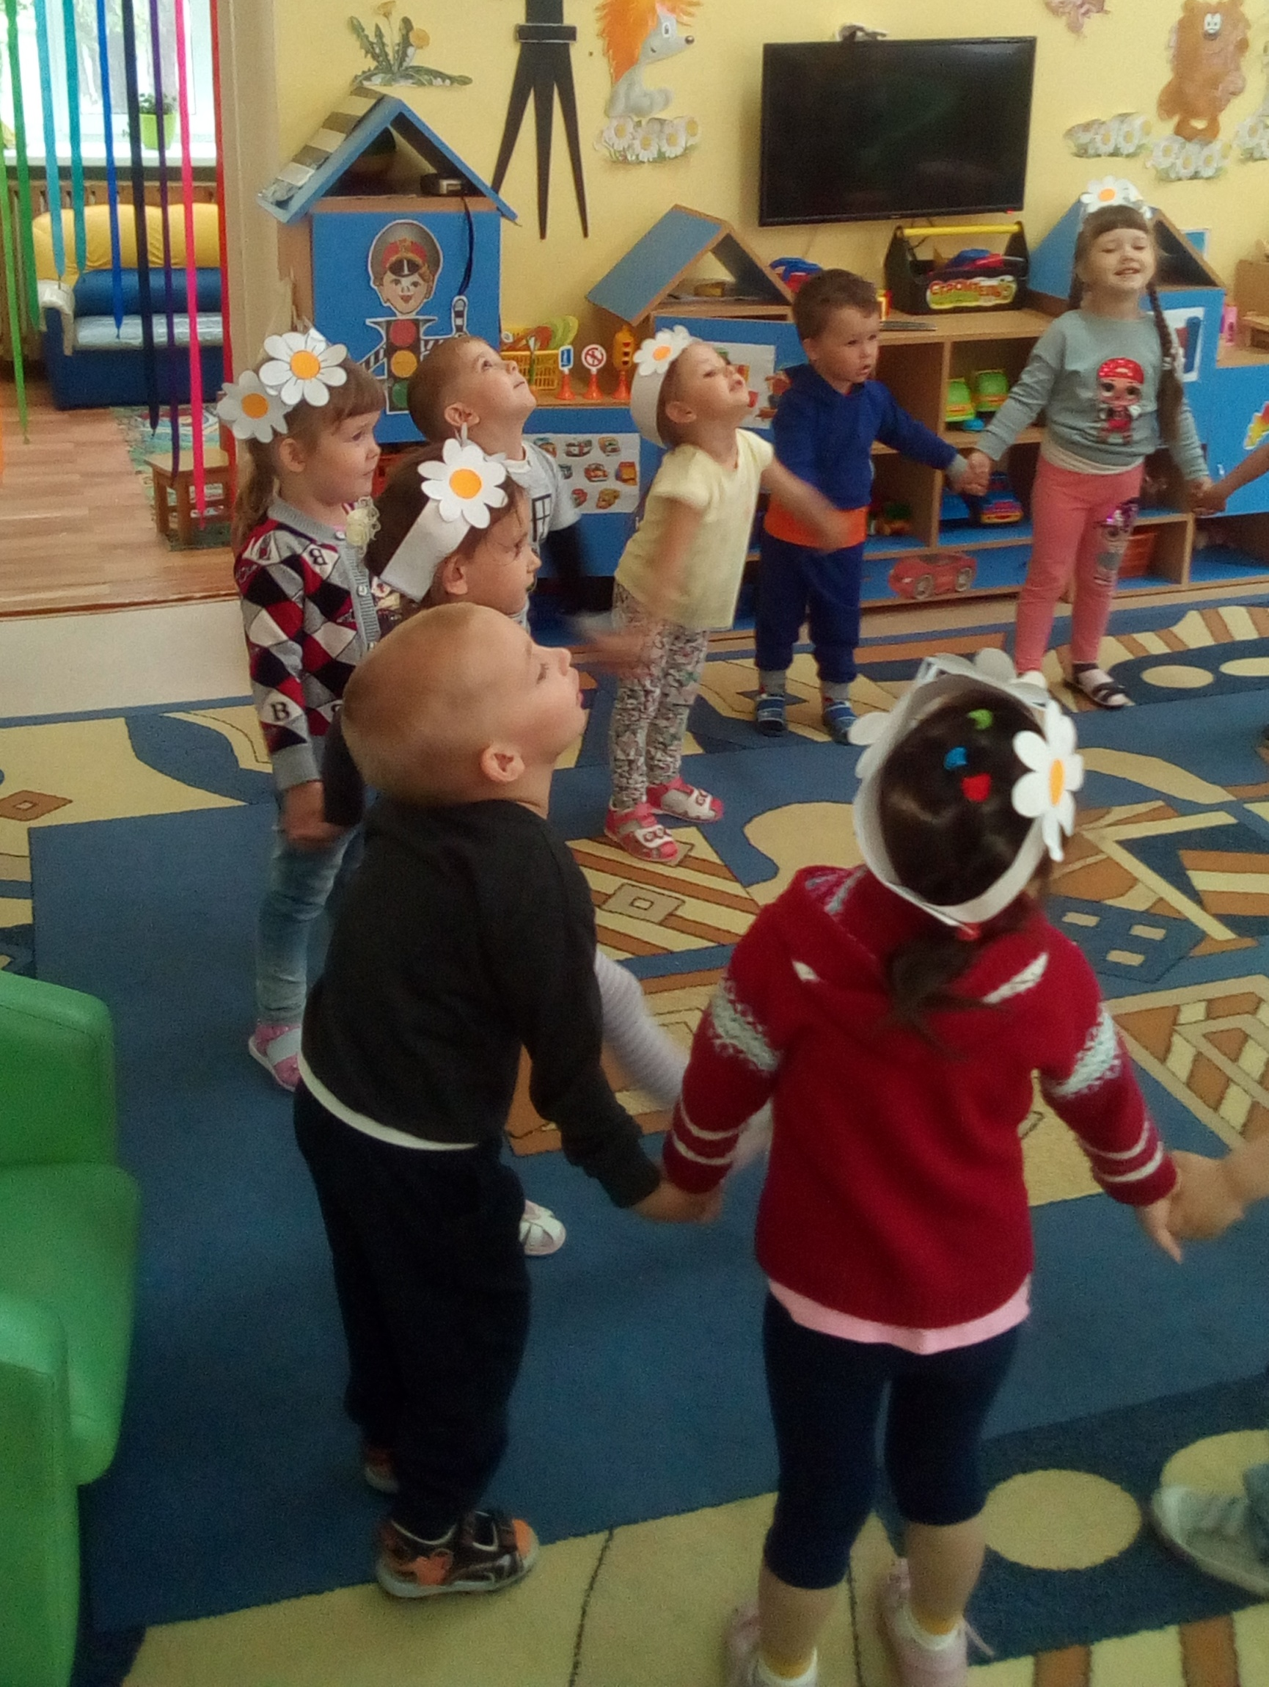
***
Семья – это мы. Семья – это я.
Семья – это папа и мама моя.
Семья – это Владик, братишка родной.
Семья – это котик пушистенький мой.
Семья – это бабушки две дорогие.
Семья – и сестрёнки мои озорные.
Семья – это крёстные тёти и дяди.
Семья – это ёлка в красивом наряде.
Семья – это праздник за круглым столом.
Семья – это счастье, семья – это дом

